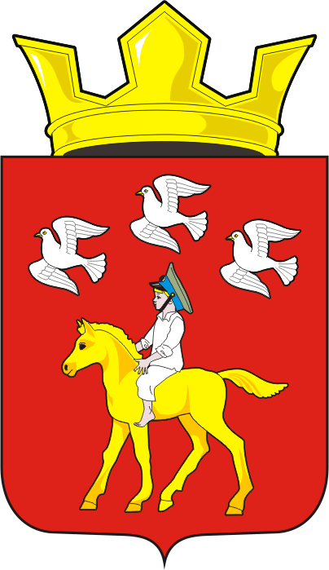
СОВЕТ ДЕПУТАТОВ муниципального образования ЧЕРКАСский сельсовет Саракташского района оренбургской области ЧЕТВЕРТЫЙ созыв
Р Е Ш Е Н И Е
Восьмого заседания Совета депутатов муниципального образования Черкасский сельсовет четвертого созыва
3 июня 2021 года с. Черкассы № 38
О внесение изменений в Порядок размещения сведений о доходах, расходах, об имуществе и обязательствах имущественного характера лиц, замещающих муниципальные должности органов местного самоуправления муниципального образования Черкасский сельсовет Саракташского района, их супруги (супруга) и несовершеннолетних детей на официальном сайте администрации муниципального образования Черкасский сельсовет Саракташского района и предоставления этих сведений средствам массовой информации для опубликования.

В соответствии с Указом Президента РФ от 10.12.2020 N 778 «О мерах по реализации отдельных положений Федерального закона «О цифровых финансовых активах, цифровой валюте и о внесении изменений в отдельные законодательные акты Российской Федерации», руководствуясь Уставом Черкасского сельсовета
Совет депутатов сельсовета
РЕШИЛ:
1. Внести в «Порядок размещения сведений о доходах, расходах, об имуществе и обязательствах имущественного характера лиц, замещающих муниципальные должности органов местного самоуправления муниципального образования Черкасский сельсовет Саракташского района, их супруги (супруга) и несовершеннолетних детей на официальном сайте администрации муниципального образования Черкасский сельсовет Саракташского района и предоставления этих сведений средствам массовой информации для опубликования», утвержденный решение Совета депутатов Черкасского сельсовета Саракташского района Оренбургской области от 08.09.2017 № 90 следующие изменения:
1.1. Подпункт «г» пункта 2 Порядка изложить в следующей редакции:
«г) сведения об источниках получения средств, за счет которых совершены сделки (совершена сделка) по приобретению земельного участка, другого объекта недвижимого имущества, транспортного средства, ценных бумаг (долей участия, паев в уставных (складочных) капиталах организаций), цифровых финансовых активов, цифровой валюты, если общая сумма таких сделок (сумма такой сделки) превышает общий доход служащего (работника) и его супруги (супруга) за три последних года, предшествующих отчетному периоду».
2. Настоящее решение вступает в силу после дня его обнародования и подлежит размещению на официальном сайте муниципального образования Черкасский сельсовет Саракташского района Оренбургской области в сети Интернет.
3. Контроль за исполнением настоящего решения возложить на постоянную комиссию Совета депутатов сельсовета по мандатным вопросам, вопросам местного самоуправления, законности, правопорядка, работе с общественными и религиозными объединениями, национальным вопросам и делам военнослужащих (Ахмедов Т.И.)

Председатель Совета депутатов сельсовета,
Глава муниципального образования Т.В. Кучугурова.

Разослано: прокуратуре района, администрация сельсовета, постоянной комиссии, в дело

